



**гепатитом**

**28 июля**

**Всемирный день борьбы с**



**Центр общественного здоровья и медицинской профилактики МЗЧР**

Вирусные гепатиты – это распространенные и опасные для человека инфекционные заболевания, поражающие в первую очередь печень человека и вызывающие её воспаление.

Протекают в различных клинических формах (от вирусоносительства до цирроза печени).

Самые изученные формы - А, В, С, Е, D.

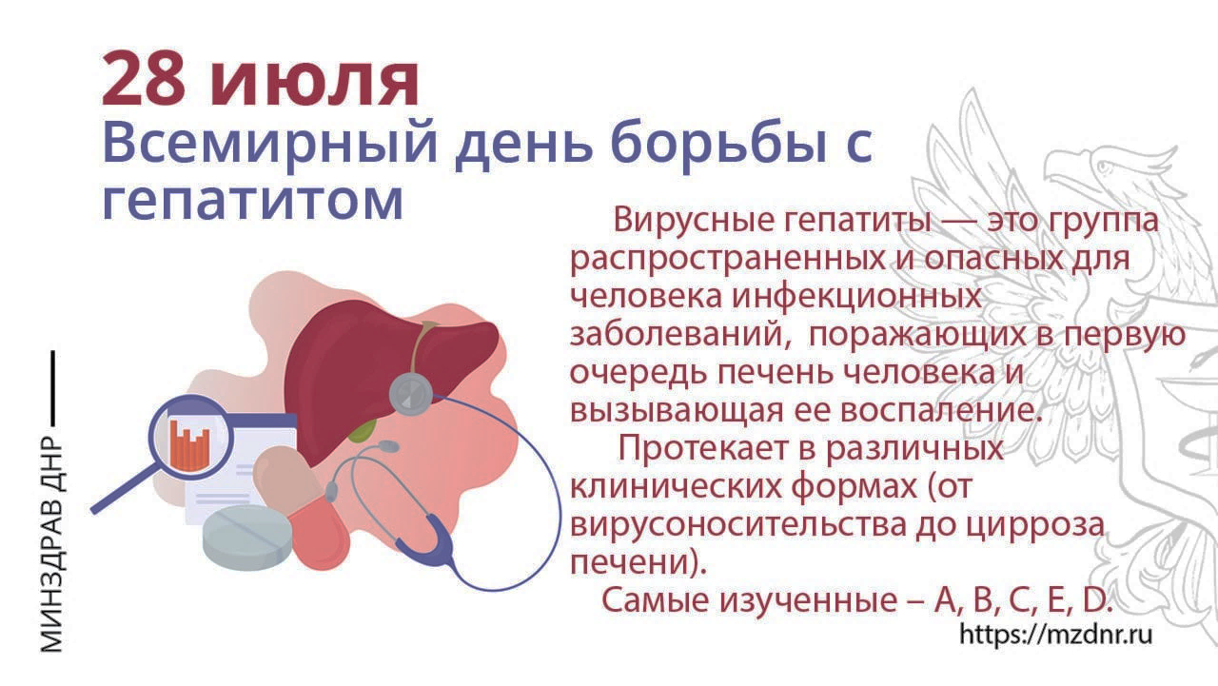

## Профилактика вирусных гепатитов

### **Профилактика гепатитов А и Е:**

* использование качественной воды для питья;
* соблюдение личной гигиены, регулярное мытье рук;
* мытье фруктов и овощей;
* тщательная термическая обработка пищевых продуктов.

### **Профилактика гепатитов В, С и D:**

* вакцинация против гепатита В (которая защищает как от гепатита В, так и гепатита D);
* использование стерильных инструментов, повреждающих кожу (при пирсинге, нанесении татуировки, маникюре и т.д.);
* исключение инъекционного использования наркотиков;
* избегание общего использования бритвенных приборов, маникюрных принадлежностей, зубных щеток;
* осторожность и избирательность при выборе стоматологической клиники, маникюрного салона;
* избегание случайных половых связей;
* использование барьерных методов контрацепции.

**Однако абсолютно никто не застрахован от заражения вирусными гепатитами!**

**Поэтому необходим регулярный скрининг в рамках ежегодных профилактических осмотров и диспансеризации!**